РОССИЙСКАЯ АКАДЕМИЯ НАУК
Ордена Ленина Сибирское отделение
ИНСТИТУТ ЯДЕРНОЙ ФИЗИКИ им. Г.И. Будкера

В.И. Алейник, А.С. Кузнецов, И.Н. Сорокин, С.Ю. Таскаев, М.А. Тиунов

РЕГИСТРАЦИЯ
ТЕМНОВОГО ТОКА БОЛЬШОЙ ИНТЕНСИВНОСТИ
В УСКОРИТЕЛЕ-ТАНДЕМЕ С ВАКУУМНОЙ ИЗОЛЯЦИЕЙ
ПОСЛЕ УВЕЛИЧЕНИЯ АПЕРТУРЫ УСКОРИТЕЛЬНОГО КАНАЛА

ИЯФ 2012-2

Новосибирск
2012

Регистрация темнового тока большой интенсивности
в ускорителе-тандеме с вакуумной изоляцией
после увеличения апертуры ускорительного канала

В.И. Алейник, А.С. Кузнецов, И.Н. Сорокин, С.Ю. Таскаев, М.А. Тиунов
Институт ядерной физики им. Г.И. Будкера СО РАН
630090, Новосибирск, Россия

При тренировке ускорителя-тандема с вакуумной изоляцией после увеличения отверстий диафрагм ускорительного тракта зарегистрирован темновой ток повышенной интенсивности, повлекший частичное расплавление диафрагмы высоковольтного электрода. В работе проведен анализ регистрируемых токов и потенциалов ускорителя, вакуума, мощности гамма-излучения, а также проведен численный расчет электростатических полей и траекторий эмитированных электронов. Выяснены причины данного нежелательного явления и внесены изменения для его предотвращения.

© Институт ядерной физики им. Г.И.Будкера СО РАН

Перспективным подходом в лечении ряда злокачественных опухолей, в первую очередь, трудноизлечимых опухолей головного мозга и меланом, рассматривается бор-нейтронозахватная терапия (БНЗТ). Метод основан на селективном накоплении нерадиоактивного нетоксичного изотопа ¹⁰B в опухоли и последующем облучении надтепловыми нейтронами. В результате поглощения нейтрона бором происходит ядерная реакция ¹⁰B(n,α)⁷Li с большим выделением энергии именно в той клетке, которая содержала ядро бора, что приводит к ее гибели. Практическая реализация метода обеспечивается большой величиной сечения захвата тепловых нейтронов бором, малой длиной пробега продуктов ядерной реакции и избирательным накоплением раковыми клетками содержащих бор фармпрепаратов. Проведенные клинические испытания методики на ядерных реакторах продемонстрировали её эффективность в лечении целого ряда опухолей, однако широкое внедрение методики в клиническую практику требует компактных безопасных относительно недорогих источников надтепловых нейтронов. Для таких генераторов нейтронов могут использоваться ускорители заряженных частиц. В Институте ядерной физики СО РАН был предложен [1] и сооружен [2] прототип источника эпитепловых нейтронов на основе ускорителя-тандема с вакуумной изоляцией и генерации нейтронов в результате реакции ⁷Li(p,n)⁷Be.
В работе описывается ускоритель, внесенные для увеличения тока протонного пучка изменения и полученные, в том числе неожиданные, результаты. Предлагается объяснение обнаруженному явлению и даются рекомендации.

Ускоритель-тандем с вакуумной изоляцией
Общий вид ускорителя-тандема с вакуумной изоляцией представлен на рис. 1.
Рис.1. Общий вид ускорителя-тандема.
1 – источник отрицательных ионов водорода; 2 – высоковольтный электрод;
3 – жалюзи электродов-экранов; 4 – криогенный насос; 5 – вакуумный бак ускорителя; 6 – промежуточные электроды–экраны; 7 – газовая обдирочная мишень; 8 – вакуумная часть проходного изолятора; 9 – газовая часть проходного изолятора; 10 – высоковольтный источник напряжения; 11 – внутренние коаксиальные цилиндры, соединяющие электроды одинакового потенциала газовой и вакуумной частей изолятора.

В ускорителе-тандеме с вакуумной изоляцией инжектируемые отрицательные ионы водорода ускоряется до 1 МэВ подаваемым на высоковольтный электрод потенциалом, превращаются в протоны в газовой обдирочной мишени, и затем протоны тем же потенциалом ускоряются до 2 МэВ. Потенциал на высоковольтный и промежуточные электроды подается от высоковольтного источника напряжения через проходной изолятор, в котором установлен омический делитель. В тандемном электростатическом ускорителе с вакуумной изоляцией ускорительные трубки как таковые отсутствуют – изолятор отнесен от тракта ускорения пучка на значительное расстояние, что вместе с реализацией откачки газа через жалюзи электродов вне ускорительного промежутка позволяет надеяться на получение сильноточного протонного пучка.
Хотя данный ускоритель рассчитан на возможность получения 5 мА протонного пучка, но в проводимых в 2008-10 гг. экспериментах обычно получался протонный пучок с током в сотни микроампер, а эпизодически в течение короткого времени – до 1 мА. Такого тока пучка вполне хватало для демонстрации генерации нейтронов [2] и для исследований по генерации монохроматических гамма-квантов [3], но явно недостаточно для планируемых in vitro исследований БНЗТ и других приложений.
В начале 2011 г. были предложены и реализованы 3 изменения, нацеленные на увеличение тока протонного пучка. Во-первых, была изготовлена и установлена новая обдирочная мишень с бóльшим внутренним диаметром – 16 мм вместо 10 мм. Во-вторых, в ускорительном тракте отрицательных ионов водорода были увеличены отверстия диафрагм всех электродов с диаметра 20 мм до 58-мм, за исключением высоковольтного электрода, в котором диаметр отверстия остался по-прежнему 20 мм. Также был разработан и изготовлен высоковольтный источник питания с проходным изолятором для стабилизации потенциала первого электрода, но в описываемых экспериментах он не использовался.

Феноменология
Подготовка ускорителя к работе предполагает его тренировку. При подъеме напряжения в ускорителе регистрируется темновой ток, связанный с возникновением микроразрядов, сопровождающихся десорбцией адсорбированных газов с поверхности электродов [4 – 6]. Обычно в течение часа тренировки величина темнового тока уменьшается с характерных значений 100 – 300 μА до десятка микроампер, вплоть до единиц [4]. В данном случае при подъеме напряжения (рис. 2) темновой ток с начальных 175 ± 25 μА не только не уменьшился, а, наоборот, через 100 минут резко увеличился до 3 – 4 мА. Такое поведение темного тока было зарегистрировано несколько раз. После вскрытия вакуумной камеры ускорителя обнаружено расплавление части диафрагмы высоковольтного электрода (рис. 3). Приводимые ниже графики относятся к эксперименту 20 июня 2011 г., начало в 11:44:07.
U, кВ
I, μА
t, c
Рис. 2. Характерные зависимости напряжения и темного тока
при тренировке ускорителя.

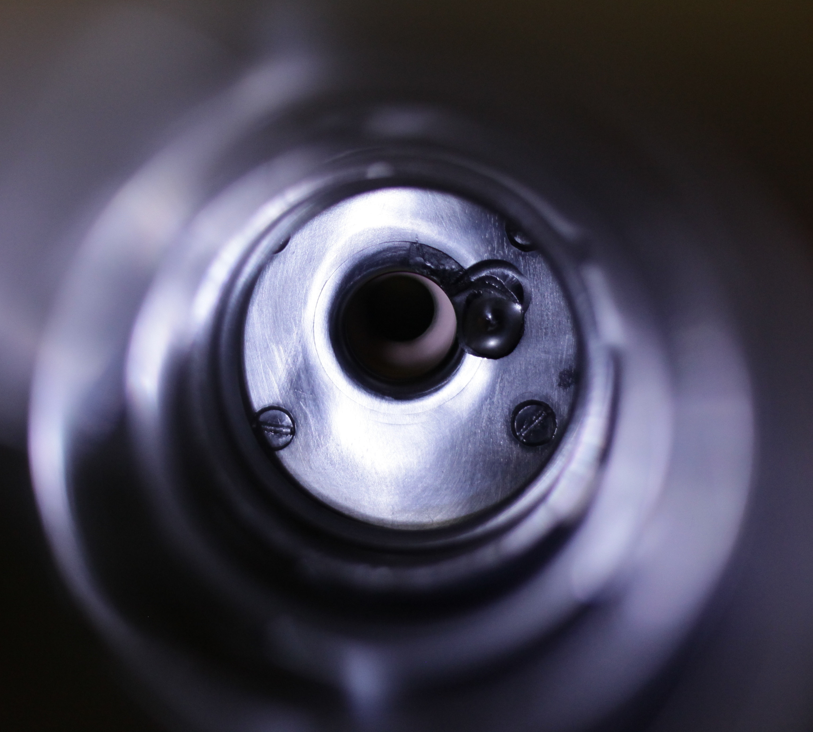
Рис. 3. Фотография диафрагмы высоковольтного электрода.

Диагностические средства
Потенциал высоковольтного электрода определяется по показаниям омического делителя напряжения высоковольтного источника питания и называется “напряжением ускорителя”. Также потенциал высоковольтного электрода определяется по показаниям омического делителя в проходном изоляторе и называется “напряжением делителя изолятора”. При отсутствии темновых токов эти напряжения идентичны. Поскольку потенциалы промежуточных электродов задаются делителем в проходном изоляторе, то при наличии темновых токов напряжение делителя изолятора может отличаться от напряжения ускорителя. Меньшее напряжение делителя изолятора указывает на преимущественный темновой ток в зазоре между вакуумным баком и первым ускоряющим электродом, большее – на преимущественный темновой ток в пространстве между ускоряющими электродами. Величина темнового тока определяется по разности тока, выдаваемого высоковольтным источником питания, и измеряемого тока через опорное сопротивление омического делителя проходного изолятора. Следует обратить внимание на то, что темновой ток между электродами не регистрируется, и потому фактически вычисляется только темновой ток между вакуумным баком и электродами, преимущественно первым, но может быть и непосредственно высоковольтным. Вакуум измеряется компактной вакуумной лампой Pfeiffer Vacuum типа PKR 251, характеризующейся линейной чувствительностью по воздуху в широком диапазоне давлений и установленной сразу на выходе из ускорителя в колене откачки турбомолекулярного насоса ТМН-3 (справа на рис. 1). Измерение уровня ионизирующего излучения осуществляется разработанной автоматизированной системой радиационного мониторирования, подобно описанной в [7]. Приводимые графики мощности гамма-излучения измерены сферической ионизационной камерой, размещенной на расстоянии 4 м от бака ускорителя.
Обычный режим тренировки ускорителя
На рис. 4 и 5 видно, что при напряжении 790 ± 25 кВ в течение 500 секунд в зазоре между землей и первым электродом течет темновой ток 180 ± 70 μА. В омическом делителе проходного изолятора через опорное сопротивление течет ток 460 ± 10 μА. Уменьшение напряжения делителя изолятора относительно напряжения ускорителя на 18% (рис. 4) указывает на бóльший ток в верхней части делителя, распределяющего потенциал между электродами, и, соответственно, меньший темновой ток в зазорах между электродами. Если предположить равенство тока во всех зазорах между электродами, то получим, что в этой части омического делителя течет ток на 100 μА больший, т.е. равный 560 μА и, соответственно, темновой ток в зазорах между электродами на 100 μА меньше темнового тока в зазоре между землей и первым электродом, т.е. равен 80 μА. Протекание темнового тока в ускоряющих зазорах связано с возникновением микроразрядов, сопровождаемых десорбцией адсорбированных газов с поверхности электродов и гамма-излучением. На рис. 5 видно интересное явление, когда ухудшение вакуума примерно в 2 раза (с 4 10^{–3} до 7 10^{–3} Па вблизи насоса) привело к уменьшению мощности гамма-излучения в 10 раз – с 164 ± 150 μЗв/ч до 16 μЗв/ч, что может быть связано с резким уменьшением длины свободного пробега электронов в области переноса тока.
U, кВ
t, c
Рис. 4. Временная зависимость напряжения ускорителя (сплошная линия, сверху)
и напряжения делителя изолятора (пунктирная).

I, μА

P, Па
Y, μЗв/ч | t, c
Рис. 5. Временные зависимости темнового тока, вакуума и гамма-радиации.
Регистрация темнового тока большой интенсивности
В процессе дальнейшей тренировки ускорителя начинались частые пробои и напряжение уже не поднималось до первоначального. На рис. 6 и 7 видно, что в течение 100 секунд при напряжении 690 ± 30 кВ течет темновой ток величиной 3,2 ± 0,5 мА. В данном случае через опорное сопротивление омического делителя проходного изолятора течет ток 560 ± 10 μА. Поскольку напряжение делителя изолятора теперь уже не уменьшилось, а, наоборот, увеличилось на 18% относительно равновесного, то это указывает на то, что темновой ток между электродами теперь несколько больше темнового тока с земли. Если предположить равенство тока во всех зазорах между электродами, то получим, что в этой части омического делителя течет ток на 100 μА меньше, т.е. 460 μА и, соответственно, темновой ток в зазорах между электродами на 100 μА больше, т.е. равен 3,3 ± 0,5 мА. Значительно больший ток по сравнению со стандартным режимом тренировки (в 14 раз) приводит к увеличению газоотделения в 2,2 раза, зато мощность радиации возрастает в 75 раз. Последнее обстоятельство более сильного возрастания радиации указывает на бóльшую энергию электронов, что возможно при горении разряда в зазоре не между соседними электродами, а между, например, корпусом вакуумного бака или первым электродом и высоковольтным.

U, кВ
t, c
Рис. 6. Временная зависимость напряжения ускорителя(сплошная линия, снизу)
и напряжения делителя изолятора (пунктирная).

I, μА

P, Па
Y, μЗв/ч | t, c
Рис. 7. Временные зависимости темнового тока, вакуума и гамма-радиации.
Проведенный численный расчет электростатических полей в ускорителе показывает, что в рамке крепления диафрагмы имеются места повышенной напряженности электрического поля, с которых может идти усиленная эмиссия электронов. На рис. 8 они отмечены стрелкой. Этим местом является острый край отверстия катодной части рамки c радиусом закругления 0,3 мм, в которое вставляется диафрагма. В случае диафрагмы диаметром 20 мм напряженность электрического поля достигает величины 42 кВ/см, а при увеличении диаметра отверстия до 58 мм возрастает до 51 кВ/см. Еще одним важным обстоятельством возникновения темного тока повышенной интенсивности является то, что при диафрагмах диаметром 20 мм эмитированные с этой поверхности электроны попадают только на следующий соседний электрод, а при диафрагмах диаметром 58 мм эмитированные электроны попадают непосредственно на высоковольтный электрод и обдирочную трубку. Траектории этих электронов представлены на рис. 9.
Данный эффект возникновения темнового тока повышенной интенсивности является безусловно опасным для работоспособности ускорителя и требуется проведения мер по его устранению. Такими мерами, которые позволили избавиться от темнового тока большой интенсивности, явились установка диафрагм с отверстиями диаметром от 20 до 40 мм и закругление острого края отверстий катодной части рамки крепления диафрагм.

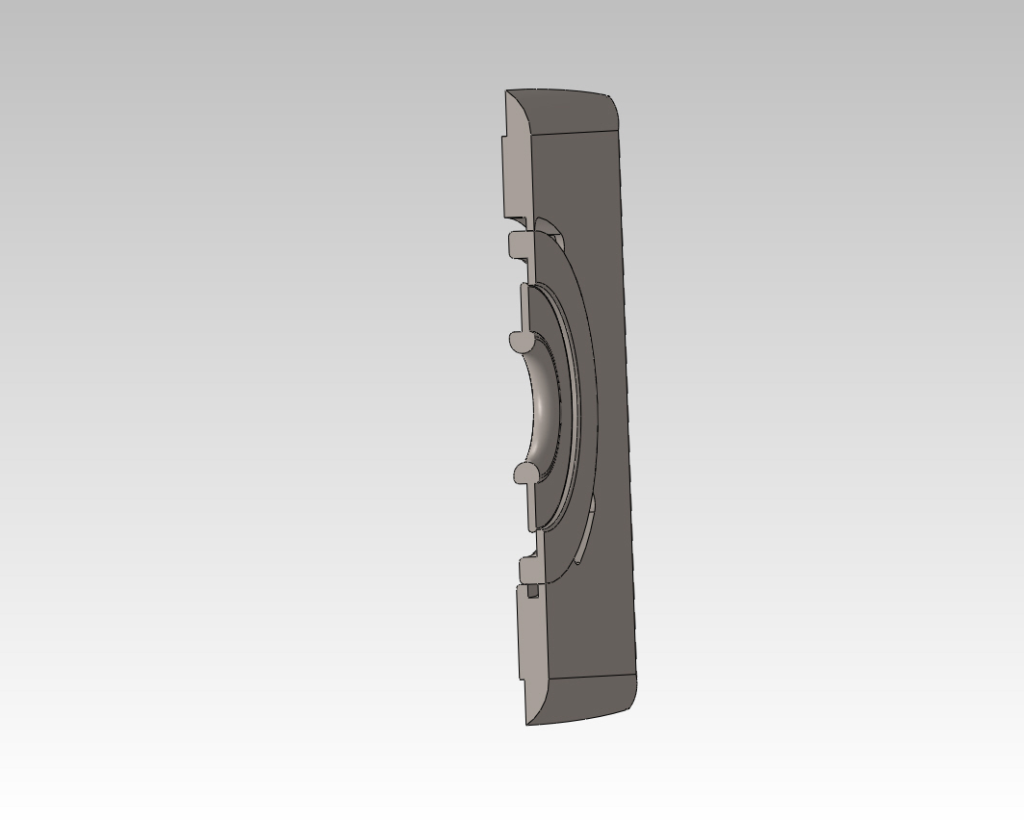 | 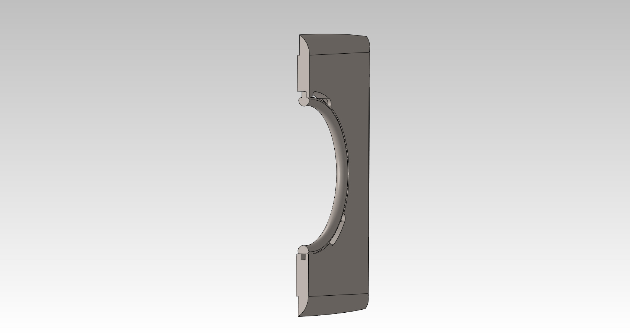
Рис. 8. Разрез диафрагмы, вставленной в рамку крепления:
слева – диаметр отверстия диафрагмы 20 мм, справа – 58 мм.

Рис. 9. Траектории электронов, эмитированных с поверхности повышенной напряженности электрического поля: вверху – в канале ускорения отрицательных ионов водорода, в котором установлены диафрагмы диаметром 58 мм,
внизу – в канале ускорения протонов с диафрагмами диаметром 20 мм.

Заключение
При тренировке ускорителя после увеличения отверстий диафрагм ускорительного тракта зарегистрирован темновой ток повышенной интенсивности, повлекший частичное расплавление диафрагмы высоковольтного электрода. Проведенный анализ регистрируемых токов и потенциалов ускорителя, вакуума, мощности гамма излучения, а также проведенный численный расчет электростатических полей и траекторий эмитированных электронов позволили выяснить причины данного нежелательного явления и внести изменения для его предотвращения.
Работа выполнена при финансовой поддержке Министерства образования и науки Российской Федерации (государственный контракт № 16.518.11.7038).

Литература
- B. Bayanov, V. Belov, E. Bender, et al. Accelerator based neutron source for the neutron-capture and fast neutron therapy at hospital. Nuclear Instruments and Methods in Physics Research A 413/2-3 (1998) 397-426.
- А.С. Кузнецов, Г.Н. Малышкин, А.Н. Макаров и др. Первые эксперименты по регистрации нейтронов на ускорительном источнике для бор-нейтронозахватной терапии. Письма в ЖТФ, 2009, том 35, выпуск 8, стр. 1-6.
- A. Kuznetsov, Yu. Belchenko, A. Burdakov, et al. The detection of nitrogen using nuclear resonance absorption of mono-energetic gamma rays. Nuclear Instruments and Methods in Physics Research A 606 (2009) 238–242.
- В.И. Алейник, А.А. Иванов, А.С. Кузнецов, И.Н. Сорокин. Статические высоковольтные процессы при работе ускорителя-тандема с вакуумной изоляцией. Препринт ИЯФ СО РАН 2011-19. Новосибирск, 2011.
- Сливков И.Н, Михайлов В.И., Сидоров В.И. и др. Электрический пробой и разряд в вакууме. М.: Атомиздат, 1966.
- Сливков И.Н. Электроизоляция и разряд в вакууме. М.: Атомиздат, 1972.
- В.Г. Баркова, О.М. Корябкин, А.В. Репков, В.Я. Чудаев. Автоматизированная система радиационного контроля электрон-позитронного ускорительно-накопительного комплекса ВЭПП-4. Труды девятого Всесоюзного совещания по ускорителям заряженных частиц, т. 2, Дубна, 1985, с. 318.

